桂林电子科技大学2026-2027学年 第 1学期
网络渗透测试实验报告

实验名称 | 网络扫描与网络侦察 |  |  |  |  |  |  |  |  | 辅导教师意见：  成绩 教师签名：
院 系 | 计算机与信息安全学院 |  |  | 专业 |  | 密码科学与技术 |  |  |  | 辅导教师意见：  成绩 教师签名：
学 号 | 2600370138 |  |  | 姓名 |  | 于子恒 |  |  |  | 辅导教师意见：  成绩 教师签名：
同 作 者 |  |  |  |  |  |  |  |  |  | 辅导教师意见：  成绩 教师签名：
实验日期 | 2026 | 年 | 10 |  | 月 |  | 27 | 日 |  | 辅导教师意见：  成绩 教师签名：

实验目的和要求
一．
被动扫描：1、用搜索引擎Google、百度或AI搜索麻省理工学院网站中文件名包含“network security”的pdf文档，截图搜索得到的页面。
2、编码解码
将Z29vZCBnb29kIHN0dWR5IQ==解码。截图。
3、地址信息
3.1内网中捕获到一个以太帧，源MAC地址为：98-CA-33-02-27-B5；目的IP地址为：202.193.64.34，回答问题：该用户使用的什么品牌的设备，访问的是什么网站？并附截图。
3.2 访问https://whatismyipaddress.com得到MyIP信息，利用ipconfig(Windows)或ifconfig(Linux)查看本机IP地址，两者值相同吗？如果不相同的话，说明原因。

4、利用ZoomEye搜索一个基于WordPress的CMS网站，查阅资料描述其可能存在的安全问题。

二．Nmap使用
5.1利用NMAP扫描Metasploitable2（需下载虚拟机镜像）的端口开放情况。并附截图。说明其中四个端口的提供的服务，查阅资料，简要说明该服务的功能。
5.2利用NMAP扫描Metasploitable2的操作系统类型，并附截图。
5.3 利用NMAP穷举 Metasploitable2上dvwa的登录账号和密码。

6、Winhex简单数据恢复与取证
6.1 elephant.jpg不能打开了，利用WinHex修复，说明修复过程。
6.2 尝试使用数据恢复软件恢复你的U盘中曾经删除的文件。

7、（该步骤两位同学配合完成）某个同学手机作为热点，两台物理机连接到该热点，两台物理机都开启Wireshark，PC1 ping PC2。
7.1 Wireshark中如何仅查看两机间ping操作产生的流量，你定义的过滤规则是什么？并进行分析，ping操作用到什么协议？
7.2 ping作为一个应用，是否用到传输层协议，如果用到是哪一个传输层协议（TCP或UDP）

8、gobyhttps://gobies.org/应用，安装并试用该漏洞扫描器，扫描结果截图并分析。

2. 实验步骤
1. network security关键词文章搜索：
2.解码

3.1
用户使用的是苹果设备，访问的是桂林电子科技大学的旧网址
3.2
查询出来并不相同，是因为ipconfig 查的是本机网卡在局域网内的地址，whatismyipaddress 看到的是本机流量到达互联网时的出口地址；两者之间隔着 NAT 转换。
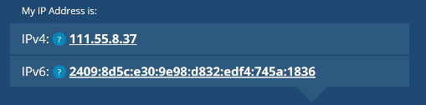
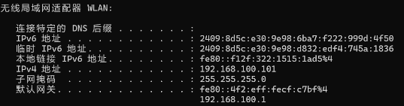
4对于zoomeye查找到的网站安全评估：
5.1
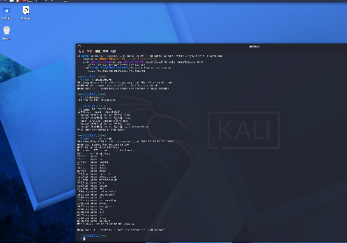
5.2
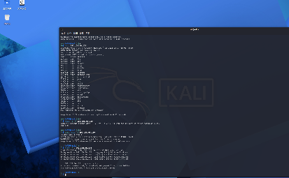
数据包中转站ttl=64一般只能是lnlux系统
5.3
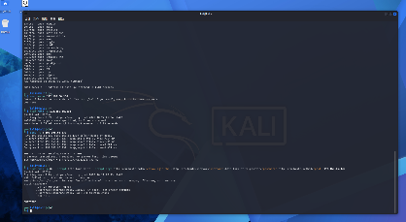
6.1
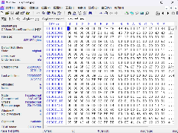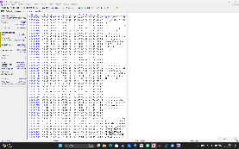


7.1 7.2

3. 实验小结

